实验一、空域图像增强
- 实验目的
- 巩固图像对图像增强的认识，掌握图像空域处理的方法；
- 理解图像平滑和锐化的原理；掌握图像模板的具体操作方法；
- 通过本实验掌握利用MATLAB编程实现数字图像处理的方法。
- 实验原理
图像平滑和锐化主要是通过平滑或锐化滤波器来平滑或者突出图像的边缘或者细节。平滑滤波器和锐化滤波器是通过模板滤波的方式对图像进行处理。
常用的平滑模板有：
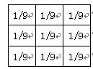
锐化模板有：
Prewwit算子：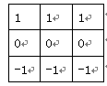 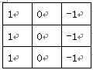
Sobel算子：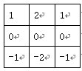 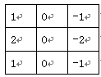
Roberts算子：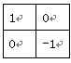 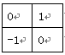
- 实验内容与步骤
- 编写3*3和5*5均值滤波程序，处理含有加性高斯噪声和椒盐噪声的图像，观察处理结果；
- 编写中值滤波程序，对同样加有噪声的图像进行处理，观察处理的结果；
- 利用sobel算子对图像进行锐化处理，观察处理结果；
- 实验程序及结果
- 思考题
- 均值滤波和中值滤波分别适合去除哪类噪声？
- 图像平滑和图像锐化采用的模板有什么不同？
- 平滑运算的尺寸模板对处理结果有什么不同？
实验二、频域图像增强
一、实验目的
1、理解傅里叶频谱和离散余弦变换的物理含义;
2、熟练频域滤波实现图像平滑和锐化的原理;
3、了解频域滤波器的方法;
4、利用MATLAB程序进行图像增强.
- 实验原理
图像中的边缘和噪声对应于傅里叶变换中的高频成分，因此通过低通滤波器可以将噪声滤除，达到图像增强的效果。常用的低通滤波器有理想低通滤波器和巴特沃斯低通滤波器。传递函数分别为：
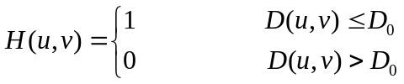
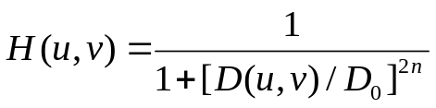
图像中的边缘对应于高频分量，所以锐化图像可以使用高通滤波器。常用的高通滤波器有理想高通滤波器和巴特沃斯高通滤波器。传递函数分别为：
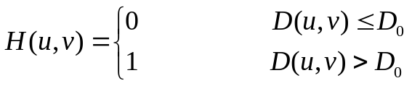
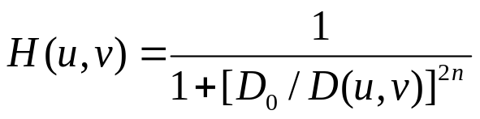

- 实验内容与步骤
1、画出图像的傅里叶频谱图，分析频谱的特点；
2、对图像进行DCT变换，分析频谱的特点；
3、利用理想和巴特沃斯低通滤波器对图像进行处理，观察实验效果；
4、利用理想高通和巴特沃斯高通滤波器对图像进行处理，观察实验效果；
- 实验程序及结果
- 思考题
- 傅里叶频谱和DCT频谱的能量分布有什么不同？
- 如何去除理想低通滤波器的振铃效应？
- 低通和高通滤波器分别限制了哪些频率成分？
实验三 图像复原
- 实验目的
- 了解图像退化的模型和图像复原的原理；
- 掌握逆滤波复原的原理；
- 掌握维纳滤波图像复原方法
- 利用matlab对图像进行模糊并进行复原处理
- 实验原理
- 图像退化模型
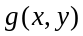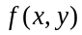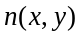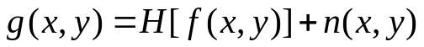
H
+
图像退化模型
矩阵表示为 g=Hf+n
一般情况下，将退化系统看作是一个线性位移不变系统，退化过程就是图像f(x,y)经过了一个线性系统H，并且加入加性噪声n(x,y)，变成模糊的图像g(x,y).
- 图像复原方法
图像退化就是在已知H的情况下，恢复出原来的未退化的图像。
- 逆滤波
在没有噪声先验知识的情况下，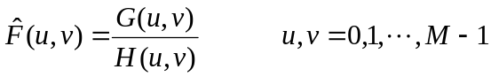
- 维纳滤波
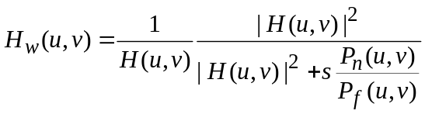
维纳滤波需要知道未退化图像和噪声的功率谱p_{f}(u,v)和p_{n}(uv).
- 实验内容与步骤
- 建立运动的点扩散函数，对一幅图像进行运动退化，对退化的图像分别用不同的估计函数进行复原，观察复原的结果；
- 对退化的图像采用逆滤波复原；加入高斯白噪声，对退化图像进行逆滤波复原；
- 对图像进行维纳滤波复原，观察复原的结果；
- 实验程序及结果
- 思考题
- 画出图像退化的系统？
- 比较逆滤波和维纳滤波滤波的效果？
实验四、图像压缩
- 实验目的
- 理解有损压缩和无损压缩的概念；
- 了解常用的图像压缩编码方式；
- 掌握变换域图像压缩技术;
- 掌握JPEG图像压缩过程；
- 利用MATLAB程序进行图像压缩.
- 实验原理
- 图像压缩原理
图像压缩主要是为了节省内存空间，提高传输的速度。图像压缩就是把图像中的冗余信息去掉，从而达到压缩图像的目的。
图像中的冗余主要有，空间冗余、结构冗余、时间冗余、信息熵冗余、视觉冗余等。图像压缩的实质就是去掉这些冗余信息。
傅里叶变换和离散余弦变换在图像压缩中具有广泛的应用,它是JPEG,MPEG等数据压缩标准的重要数学基础.
用DCT和FFT压缩图像的过程为:
(1)首先将输入图像分解为8×8或16×16的块,然后对每个子块进行二维正交变换.
(2)将变换后得到的系数进行量化、编码和传送,形成压缩后的图像格式.
（3）接收端，将压缩后的数据进行译码，正交反变换得到子图像，然后对子图像进行合并，重建出原始的图像。
三、实验内容与步骤
1、利用傅里叶变换对图像数据进行压缩，分析不同的压缩比时，重建图像的效果；
2、利用DCT变换对图像数据进行压缩，分析不同压缩比时，重建图像的效果。
四、实验程序和结果
五、思考题
1、试验中在哪个步骤中压缩了图像的冗余信息？
2、试验中压缩了图像的哪方面冗余？
实验五、图像分割
- 实验目的
- 了解图像分割的基本方法，掌握阈值分割和边缘检测的区别；
- 利用迭代式阈值分割方法确定阈值，对图像进行阈值分割
- 掌握常用的边缘检测算子，了解边缘检测与图像锐化的关系
- 实验原理
图像的边缘对应着灰度的突变，因此图像边缘点对应于图像一阶导数的极大值点或者二阶导数的过零点。常用的边缘检测算法有梯度算子、高斯拉普拉斯算子、Canny边缘检测算子。
阈值分割算法基本思想是，假设图像的直方图具有两个峰和一个谷，对应的谷既是最佳阈值。阈值图像分割算法是通过一定的迭代算法找到合适的阈值，利用阈值将图像分割为目标和背景两部分。常用的阈值分割算法有迭代阈值选择法、最大类间方差法。
- 实验内容与步骤
- 利用迭代式阈值分割方法确定阈值，对图像进行分割，修改阈值，观察分割的效果；
- 利用Roberts算子、Prewwit算子、Sobel算子等一阶算子对图像进行处理，分析算子的特点。
- 利用二阶微分算子拉普拉斯检测边缘；
- 利用canny边缘检测算子对图像进行处理
- 实验程序及结果
- 思考题
1、阈值分割和边缘检测分别利用的像素间的哪些性质？
2、边缘检测和图像锐化的联系？

实验一、灰度变换
  - 实验目的
- 掌握线性变换和非线性变换增强图像的原理；
- 掌握直方图均衡的原理；
3、掌握利用MATLAB编程实现图像增强的方法。。
  - 实验原理
1、灰度变换是把原图像的灰度函数f(x,y)经过一个变换函数T，变换成一个新的图像函数g(x,y)，即g(x,y)=T[f(x,y)],通过变换达到增强图像对比度的目的。利用分段线性法可以将需要的图像细节灰度级进行拉伸，增强对比度，将不需要的图像细节灰度级压缩。
2、直方图反映了图像的明暗分布规律,可以通过图像变换进行直方图调整,获得较好的视觉效果。直方图均衡化的目的是使图像在整个灰度值动态范围内分布均匀,改善图像的亮度分布状态,增强图像的视觉效果.
直方图均衡就是通过累计分布函数 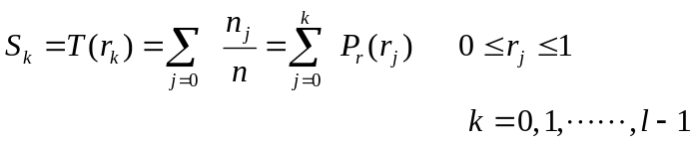
将不均匀的直方图修改为均匀分布的形式。
  - 实验内容与步骤
1、对图像进行线性灰度变换，增强图像的视觉效果
2、绘制图像的灰度直方图，分析直方图和图像的视觉效果的关系；
3、对图像进行直方图均衡处理，观察处理结果；
四、实验程序及结果
五、思考题
1、分析线性变换时曲线的斜率与图像增强的关系？
2、分析直方图与图像的视觉关系？

